06.04. 2020. Предмет: Биология.
Тема урока: Половое размножение покрытосеменных растений.
1. Посмотрите видеоурок по ссылке interneturok.ru 6 класс видеоурок Размножение покрытосеменных.
2. Прочитайте текст учебника с. 129- 134.
3. Объясните, откуда произошло название двойного оплодотворения у цветковых растений.4. Подпишите элементы цикла развития цветкового растения, обозначенные на рисунке цифрами.
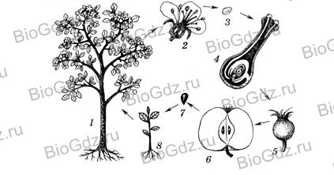

5. Напишите способы опыления, обозначенные на рисунке.
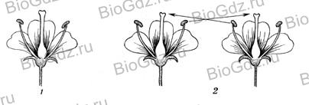
6. Заполните таблицу.
Признаки насекомоопыляемых растений | Признаки ветроопыляемых растений
Сдать на проверку: ответы на представленные задания в виде фото тетради ( на каждом фото должна быть видна фамилия и имя ученика)

